INSTALLING AND CONFIGURING UBUNTU

Η εγκατάσταση μιας διανομής Linux μπορεί να αποδειχθεί μια δύσκολη διαδικασία για τον αρχάριο χρήστη ή για τον χρήστη Windows. Αυτός ο οδηγός αφορά την εγκατάσταση της πιο δημοφιλής διανομής linux, το ubuntu. Η εγκατάσταση απαρτίζεται από 11 απλά βήματα:

- Πιέζετε το κουμπί power για να εκκινήσει ο υπολογιστής. Αμέσως ανοίγετε το cd/dvd drive και βάζετε το cd της διανομής. Περιμένετε μερικά δευτερόλεπτα και εμφανίζεται μια οθόνη με 4 επιλογές:
• Start or install Ubuntu
• Start Ubuntu in safe graphics mode
• Install with driver update CD
• Check CD for defects
• Memory test
• Boot from first hard disk
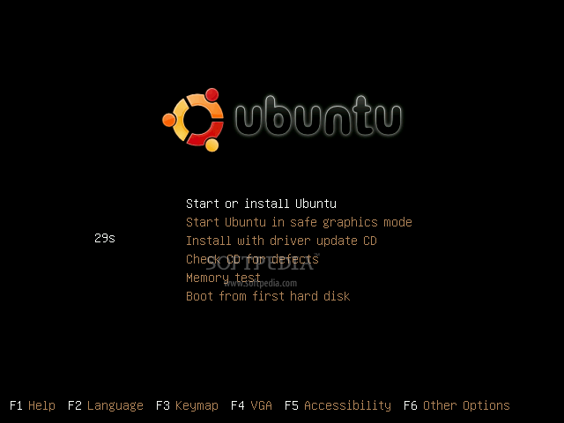
- Επιλέγετε την πρώτη επιλογή(start or install Ubuntu) και περιμένετε μέχρι να φορτωθούν τα απαραίτητα αρχεία
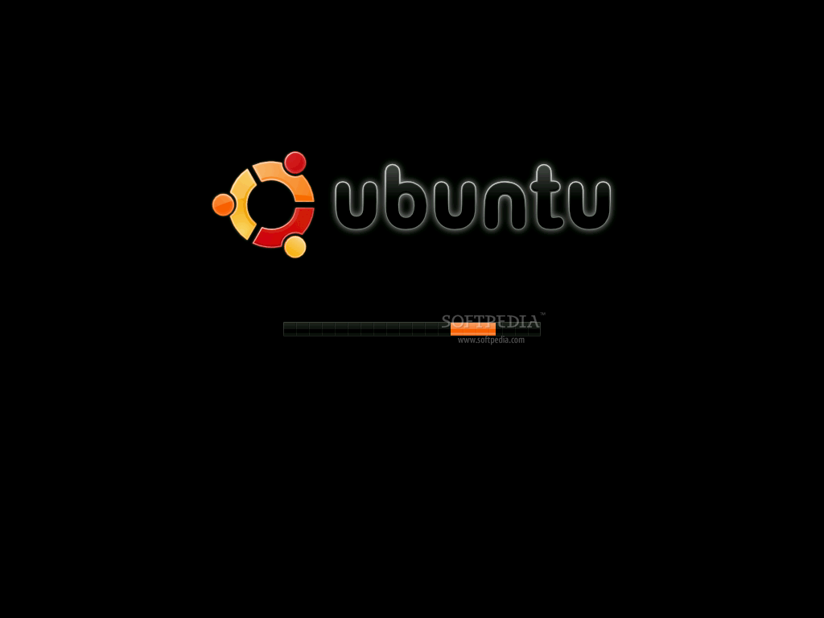
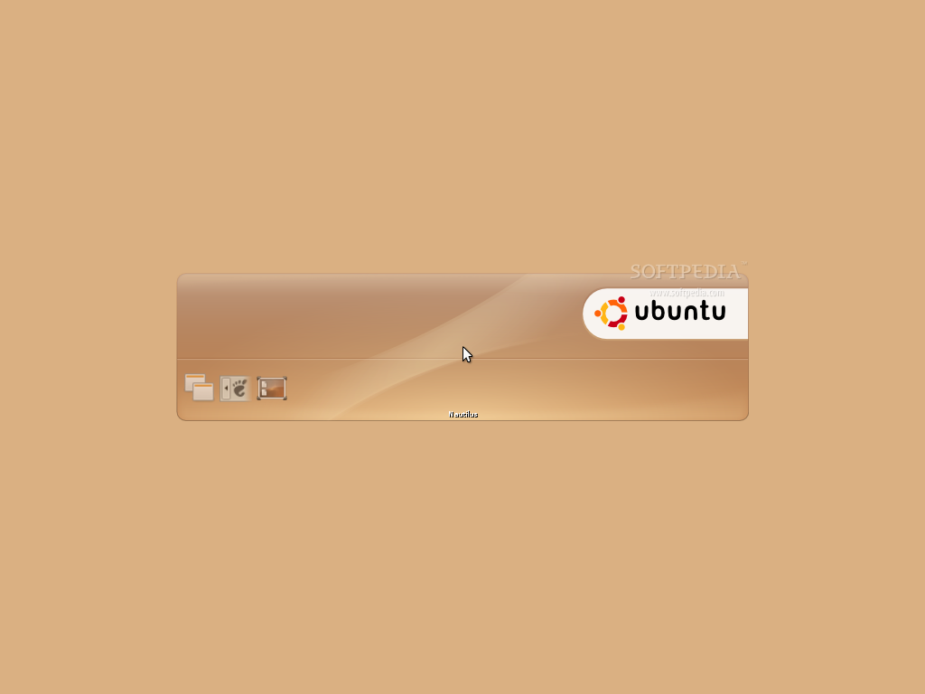
- Η αναμονή συνεχίζεται για λίγα μόνο δευτερόλεπτα από τη στιγμή που θα δείτε την παρακάτω οθόνη:

4.Το ubuntu φόρτωσε! Μετά μπορείτε να πειραματιστείτε για λίγο μαζί του, αλλά με ταχύτητα παρα πολύ χαμηλότερης της κανονικής. Μόλις αποφασίσετε οτι σας κάνει κάντε διπλό κλικ στο εικονίδιο install που βρίσκεται στην επιφάνεια εργασίας.
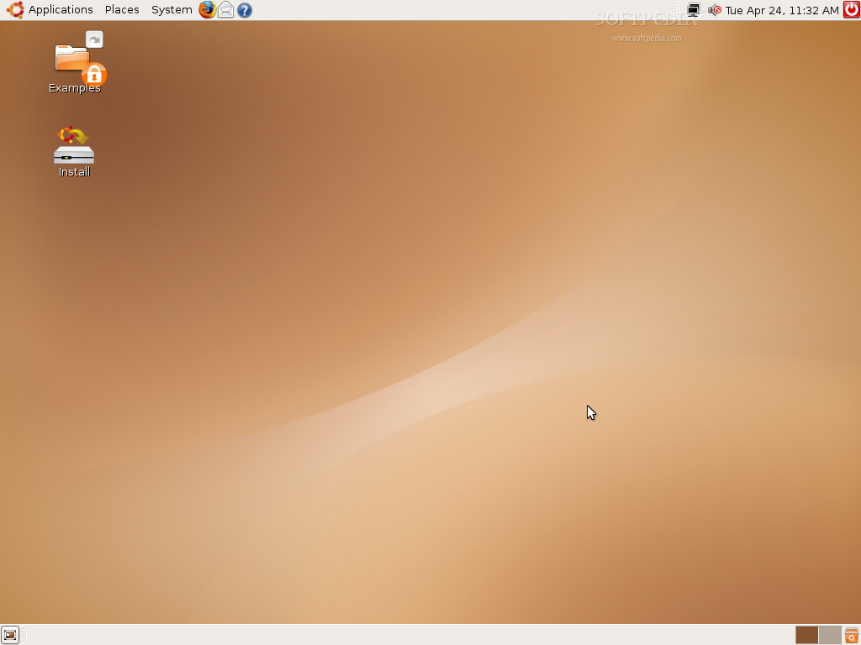

5.Ύστερα βλέπετε την παρακάτω οθόνη. Εκεί ρυθμίζετε τη γλώσσα του συστήματος μετά την εγκατάσταση που θα χρησιμοποιείται και στις εφαρμογές του(προγράμματα).
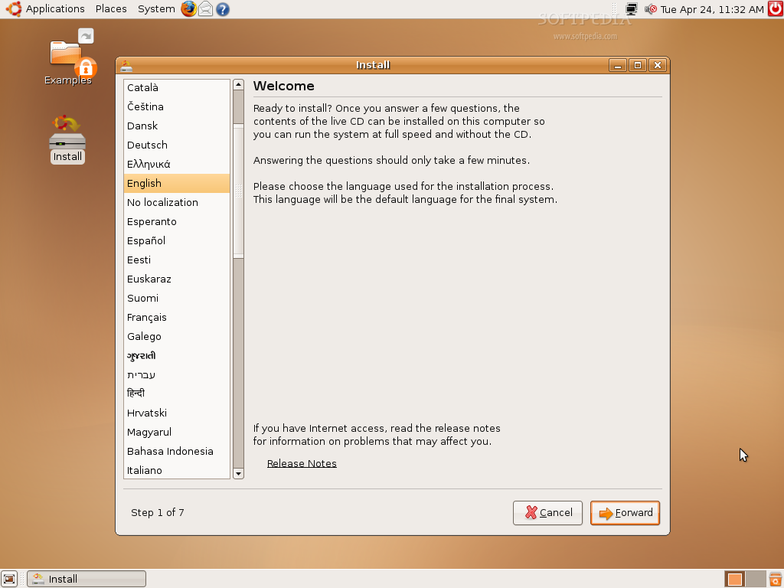

6.Κάνετε κλικ στο κουμπί forward και βρίσκεστε στην παρακάτω οθόνη στην οποία επιλέγετε την τοποθεσία σας (χώρα και πόλη) και πατάτε forward:
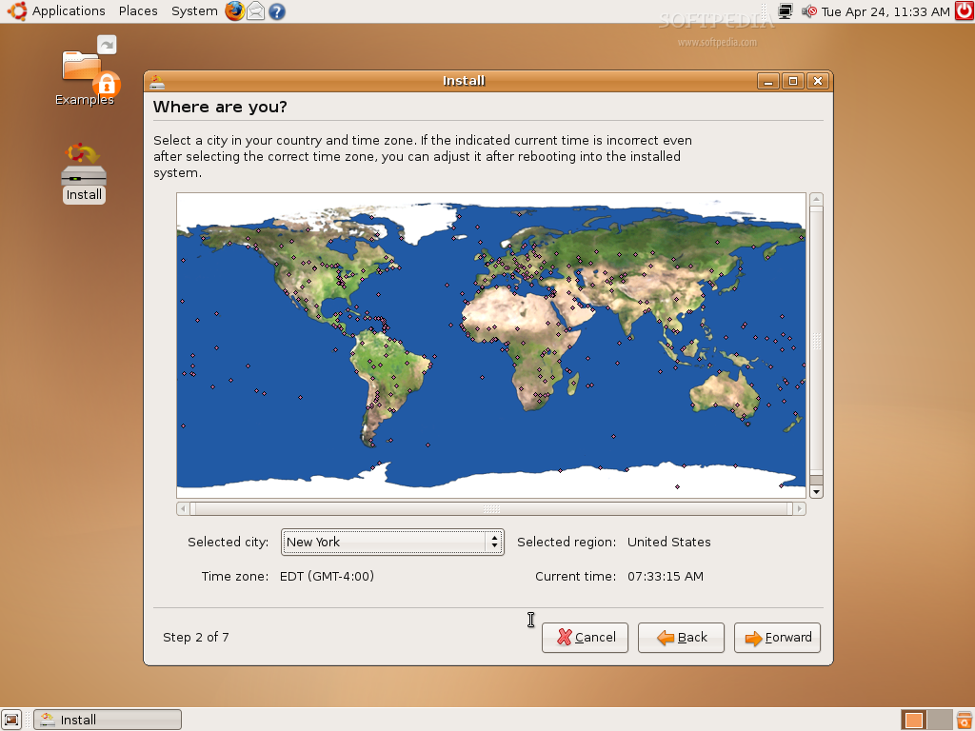
7.Ύστερα καλείστε να επιλέξετε τη γλώσσα του πληκτρολογίου σας και πατάτε forward:
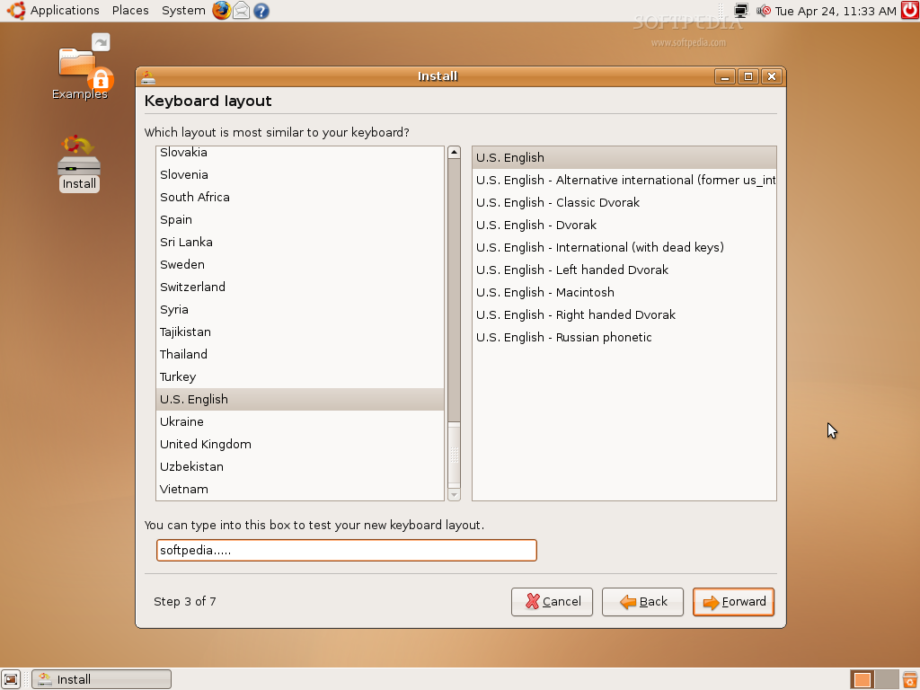
8.Εκεί κάνετε partition το σκληρό σας δίσκο. ΠΡΟΣΟΧΗ: Τα τμήματα που θα τροποποιήσετε ή θα διαγράψετε θα χάσουν τα δεδομένα που περιέχει. Μπορείτε να έχετε και windows ή MAC OS μαζί με το linux χωρίς κανένα πρόβλημα. Αλλιώς κάνετε format όλο το δίσκο:
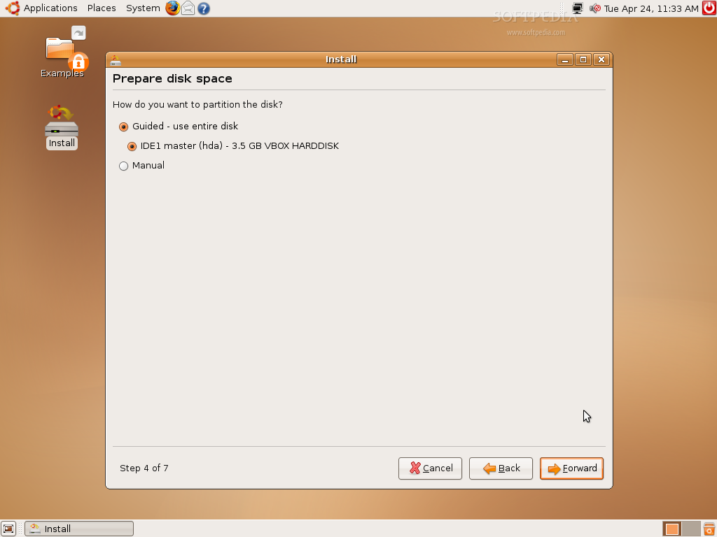
9.Μετά πατάτε forward και στην επόμενη οθόνη δίνετε τα προσωπικά σας στοιχεία και το όνομα χρήστη καθώς και τον κωδικό που επιθυμείτε
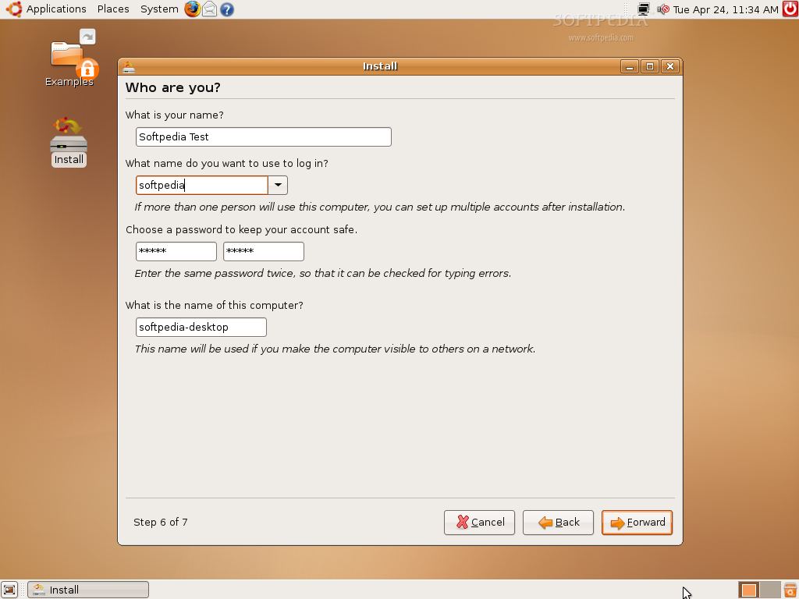

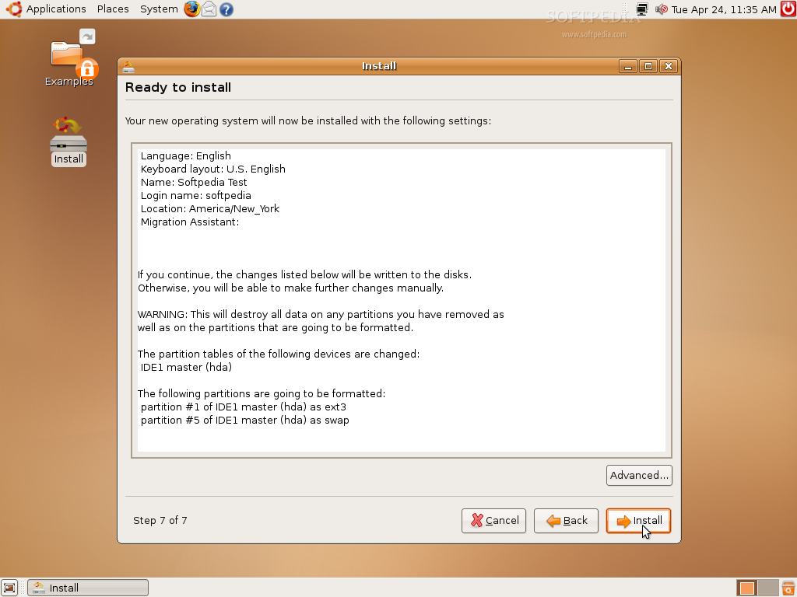
10.Στην επόμενη οθόνη πατάτε install και ύστερα μεταβαίνετε στην οθόνη της εκατάστασης.
11.Περιμένετε να γίνει η εγκατάσταση
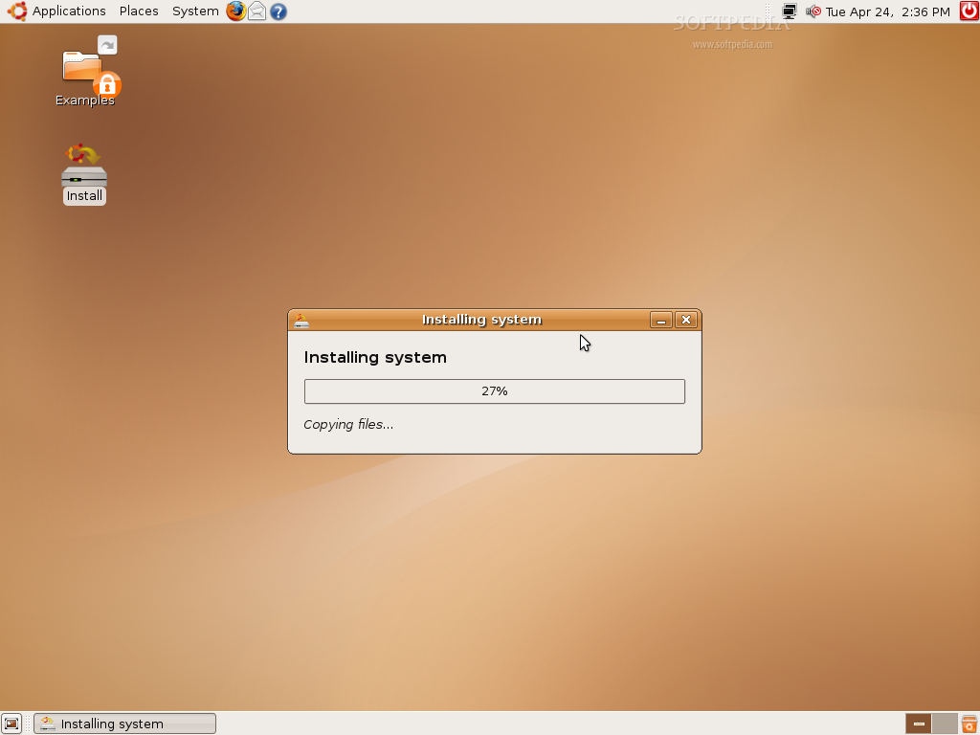
12.Πατάτε restart για να γίνει επανεκκίνηση:
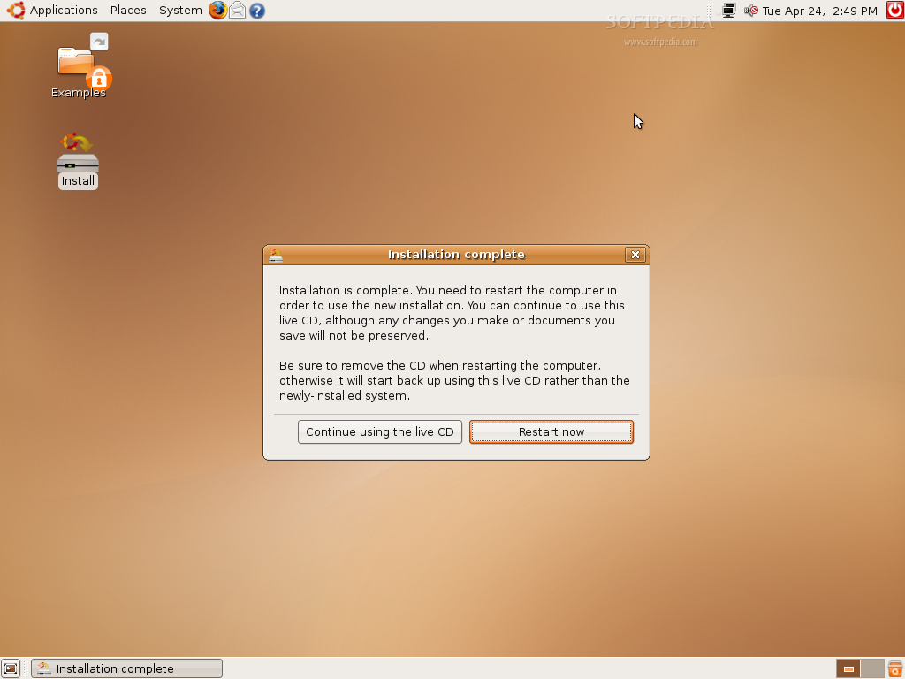
ΣΥΜΠΛΗΡΩΜΑΤΙΚΑ:

Μετά την επανεκκίνηση και μετά την πρόσβαση στην επιφάνεια εργασίας κάνετε κλικ στην επιλογή applications ή εφαρμογές ανάλογα με τη γλώσσα και μετά πάτε στην τελευταία επιλογή(add/remove programs) και από εκεί μπορείτε να κατεβάσετε δωρεάν εκατοντάδες προγράμματα για το ubuntu που εγκαθίστανται μαζικά από το σύστημα χωρίς να χρειάζεται να το κάνετε μόνοι σας ένα ένα.

ΚΑΛΗ ΕΠΙΤΥΧΙΑ

